**HƯỚNG DẪN SỬ DỤNG CỔNG THÔNG TIN ĐẠI HỌC DUY TÂN**

**PHÂN HỆ DÀNH CHO SINH VIÊN**

1. **THÔNG TIN CÁ NHÂN**

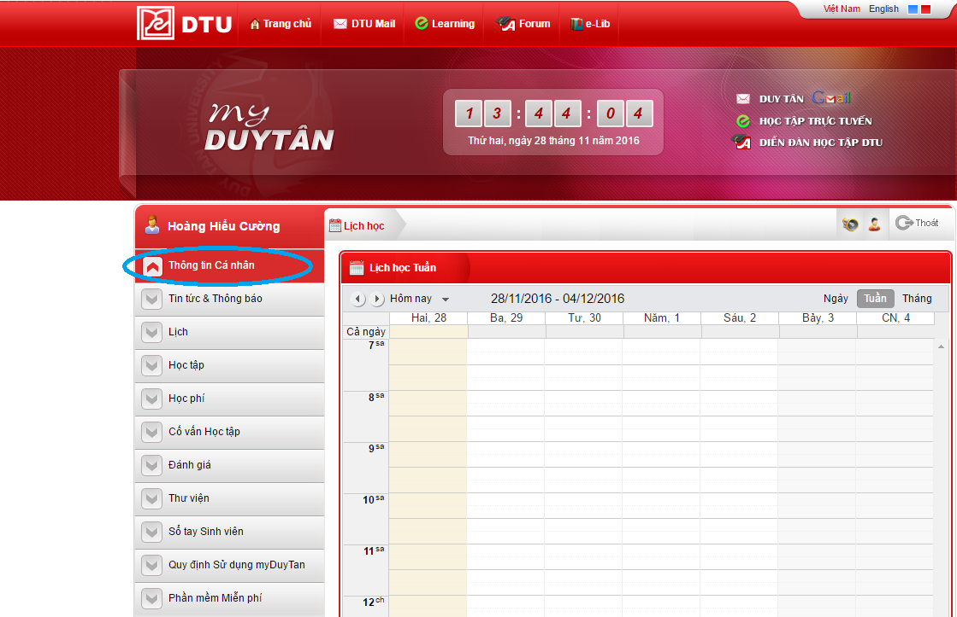

* 1. **Các bước xem và thay đổi thông tin cá nhân**
* B1. Chọn **vào “Thông tin Cá nhân”** tại thanh menu trái của website:

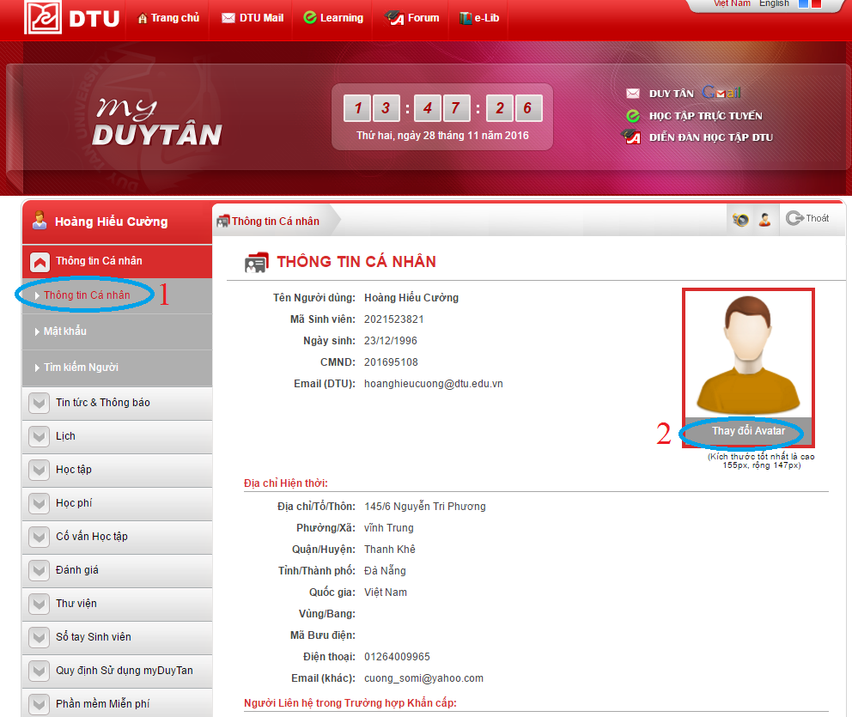

* B2. Chọn vào sub-menu *“ Thông tin cá nhân”* ( Khoanh tròn số 1) để xem được thông tin cá nhân của sinh viên. Chọn vào thay *đổi Avatar (* khoanh tròn số 2) để thay đổi hình đại diện của sinh viên.

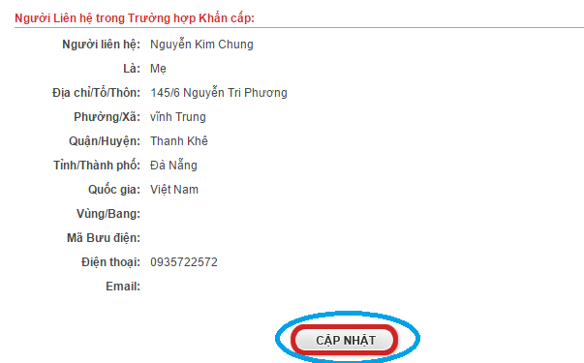

* B3. Chọn cập nhật và tiến hành thay đổi thông tin sinh viên.

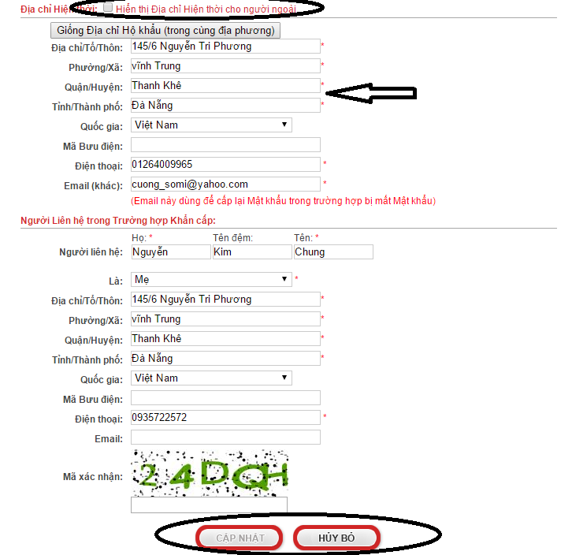

* B4. Chọn vào **“Hiển thị địa chỉ hiện thời cho người ngoài”** nếu muốn công khai thông tin cá nhân.
* B5. Nhập vào thông tin cá nhân của sinh viên. Lưu ý: Các trường đánh dấu * là các trường bắt buộc
* B6. Chọn **“CẬP NHẬT”** để lưu thông tin hoặc **“Hủy Bỏ”** để làm lại.
  1. **Thay đổi mật khẩu tài khoản myDTU**

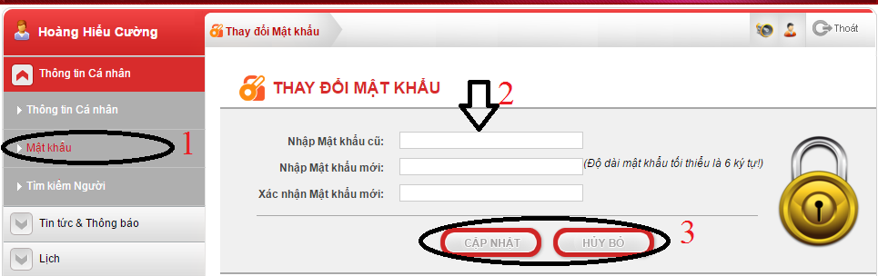

* B1. Chọn *“Mật khẩu”* tại sub-menu trái.
* B2. Nhập vào mật khẩu cũ và 2 lần mật khẩu mới. Lưu ý: Không được sử dụng chữ cái có dấu, kí tự đặt biệt.
* B3.Chọn **“CẬP NHẬT”** để lưu mật khẩu mới hoặc **“HỦY BỎ”** để xóa thay đổi.
  1. **Tìm kiếm người dùng:**

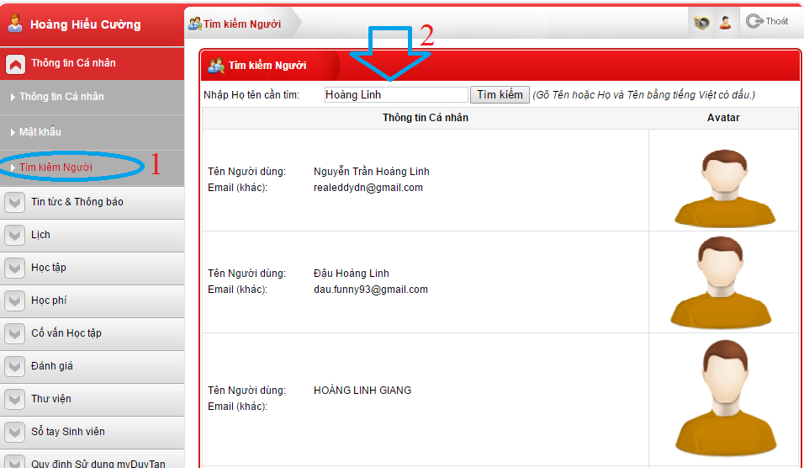

* B1. Chọn *“Tìm kiếm người”* tại sub-menu trái.
* B2. Nhập tên người cần tìm :

**Ví dụ: muốn tìm người có tên Hoàng Linh trong hệ thống. Nhập vào ô Họ tên cần tìm :Hoàng Linh**

* **Danh sách người dùng có tên chứa “ Hoàng Linh”**

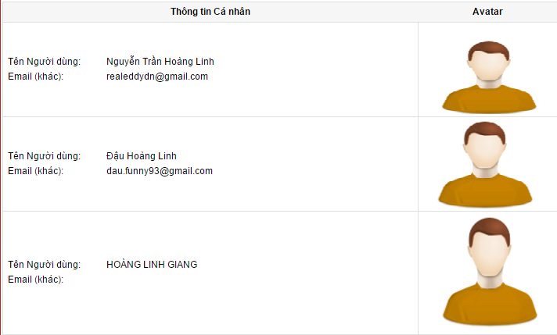

* B3. Tên người dùng bao gồm kí tự thường và in Hoa như Nguyễn Trần Hoàng Linh là tên của sinh viên. Hoặc tên bao gồm chỉ chữ cái in hoa như : HOÀNG LINH GIANG là tên của cán bộ giảng viên.

1. **TIN TỨC & THÔNG BÁO:**
   1. ***Tin tức & Sự kiện:*** Thông báo về các sự kiện sắp diễn ra. Sinh viên có thể xem tin tức và sự kiện bằng cách:

* Menu(trái)/**Tin tức & Thông báo/Link: Tin tức & Sự kiện** 🡺Hệ thống hiển thị chức năng **Tin tức & Sự kiện.**

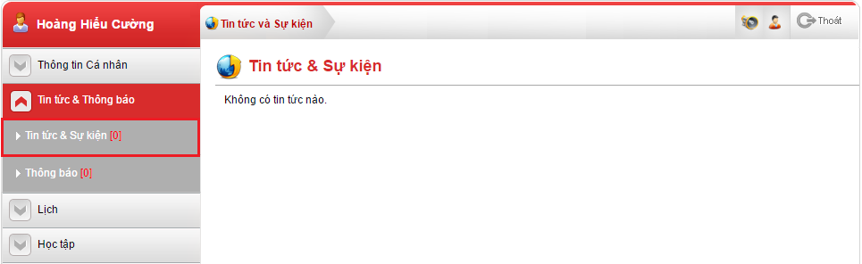

* 1. ***Thông báo:*** Thông báo thời gian đăng ký tín chỉ năm học mới, bổ sung lớp, …Sinh viên có thể xem thông báo bằng cách:
* Menu(trái)/**Tin tức & Thông báo/Link: Thông báo** 🡺Hệ thống hiển thị chức năng **Thông báo**.

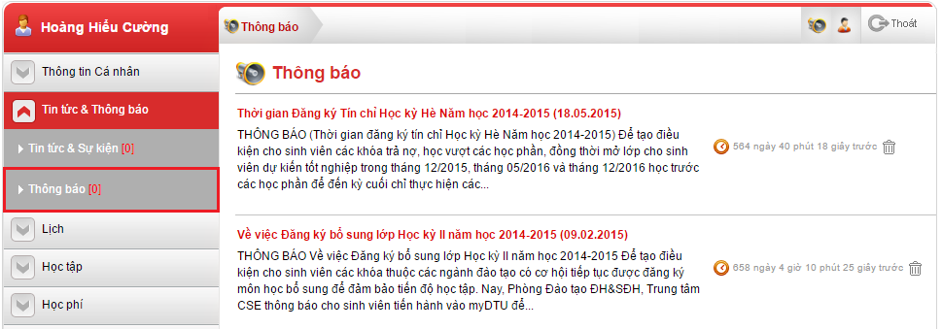

1. **LỊCH:**
   1. ***Lịch học cá nhân***: Đây là lịch học ngoài chương trình học của Sinh viên ở trường, do Sinh viên quản lý và nhập vào. Sinh viên có thể xem, cập nhập lịch cá nhân của mình bằng cách:

* Menu(trái)/**Lịch/Link: Lịch cá nhân** **🡺** Hệ thống hiển thị chức năng **Lịch cá nhân**.

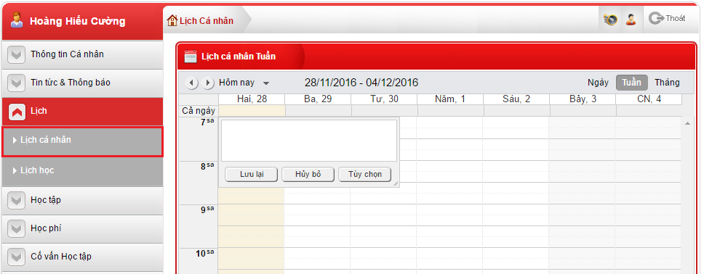

* 1. ***Lịch học:*** Đây là lịch học nằm trong khung chương trình, lịch được tạo ra khi Sinh viên đăng kí xong tín chỉ trong 1 học kỳ. Sinh viên có thể xem lịch học của mình bằng cách:
* Menu(trái**)/Lịch/Link: Lịch học** **🡺** Hệ thống hiển thị chức năng **Lịch học**.

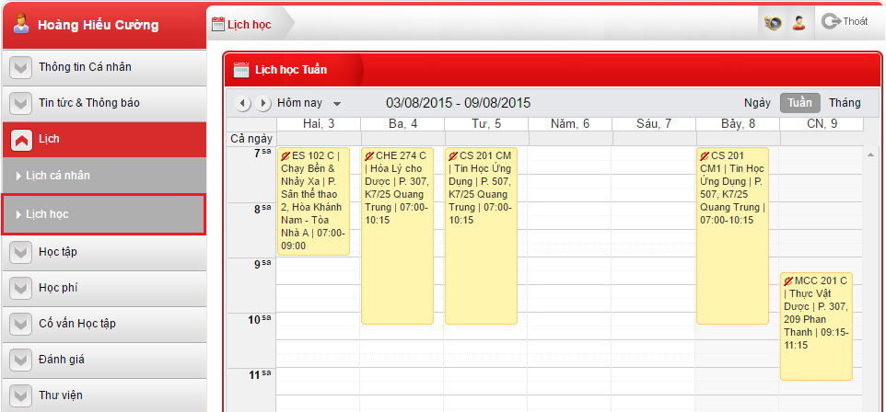

1. **HỌC TẬP:**

Học tập của sinh viên bao gồm 5 phần nhỏ, bao gồm:

* Đăng kí môn học
* Bảng điểm
* Chương trình học
* Đề cương môn học
* Bảng điểm cụ thể
  1. **Các bước đăng kí môn học**

*- B1. Xem chương trình học của mỗi sinh viên:* Chọn **“Học Tập” – “Chương trình học”** ở thanh *menu trái* của website.

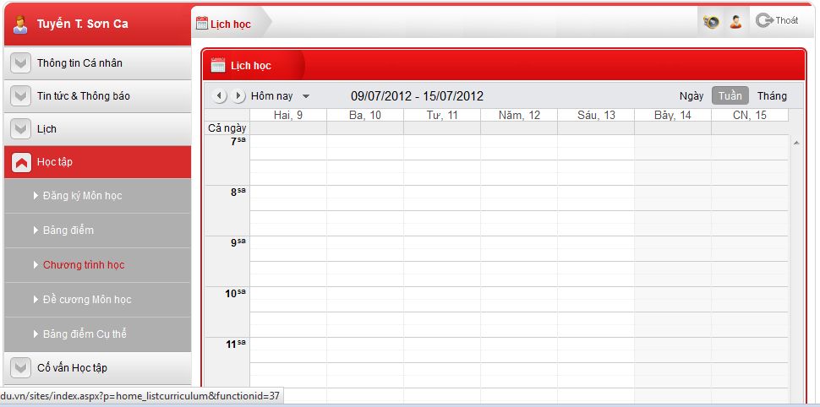

* *B2. Xem các môn học có trong chương trình học của mình.*

Các môn học theo hệ thống *“bắt buộc” hoặc “tự chọn”* : xem thêm hướng dẫn ở **Sổ Tay Sinh Viên**

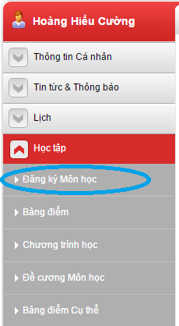

**Lưu ý:**

Các môn học có chữ “màu xanh” là các môn học sinh viên đã học xong.

Các môn học có chữ “màu đỏ” là các môn học mà sinh viên bị điểm F (phải học lại, nợ môn).

Các môn học có chữ “xanh lá cây” là các môn học mà sinh viên đang học tại học kì hiện tại.

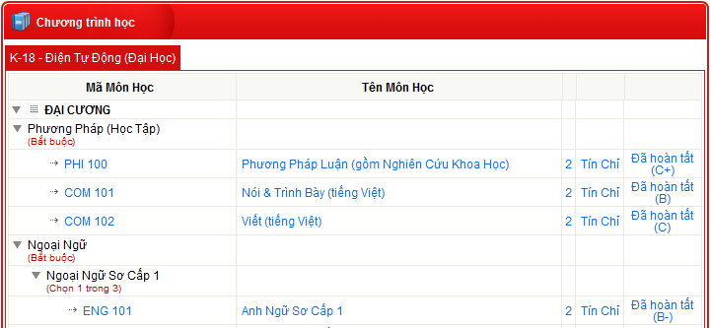

* B3. Để xem cụ thể trong học kì tới sinh viên học những môn gì. Chọn **vào “Khung chương trình dự kiến ở cuối trang”** ( Khung chương trình dự kiến là khung chương trình được phát thảo cho sinh viên tham khảo. Nếu là sinh viên học đúng theo lộ trình thì Khung chương trình sẽ là bảng phân bố lợp lí nhất các môn học. Sinh viên nên làm theo để đảm bảo tiến độ học tập tại trường).

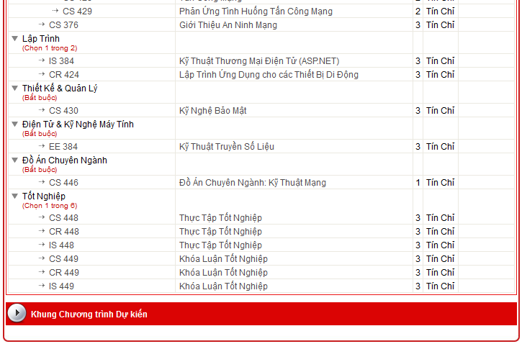

* Sau khi chọn vào **“Khung chương trình dự kiến”,** website sẽ hiển thị ra khung chương trình mà mỗi học kì sinh viên cần học những môn nào.

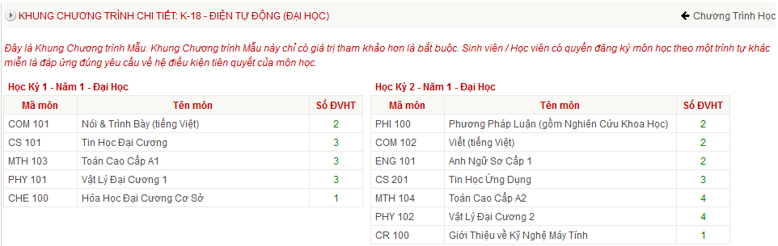

* *B4. Tìm kiếm các môn học được mở trong học kỳ.*
* Truy cập vào đường dẫn : <http://courses.duytan.edu.vn>



* Chọn “Tìm kiếm môn học”

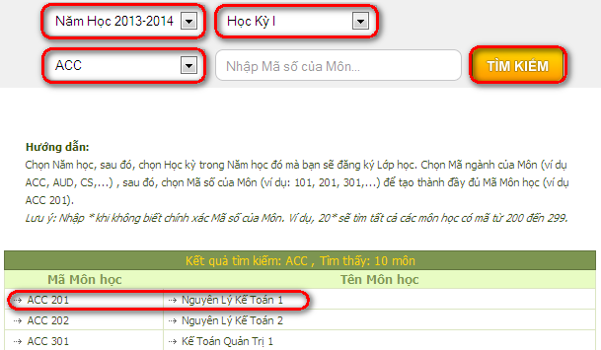

* *Chọn năm học*
* *Chọn học kì*
* *Chọn môn cần xem ( ACC 201: Nguyên lí kế toán 1)*
* Xem thông tin lớp học

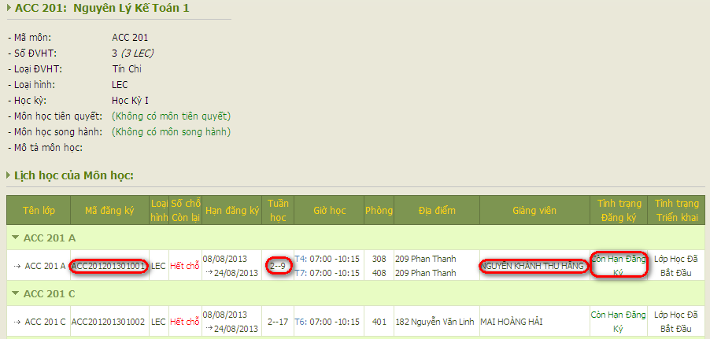

* ***B5. Đăng kí môn học***

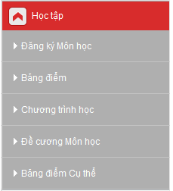

Chọn vào đây để đăng kí môn học

* *B6. Chọn năm học*

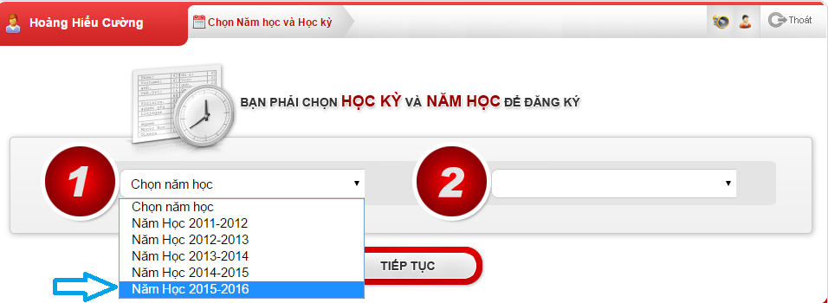

* *B7. Chọn học kì*

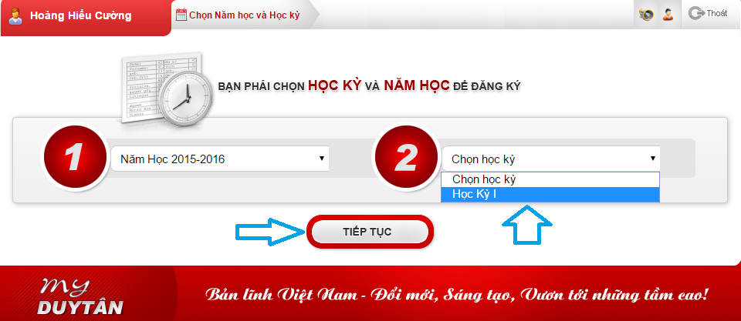

Bấm **Tiếp tục** để vào trang đăng kí tín chỉ.

* *B8. Tìm kiếm lớp đăng kí*

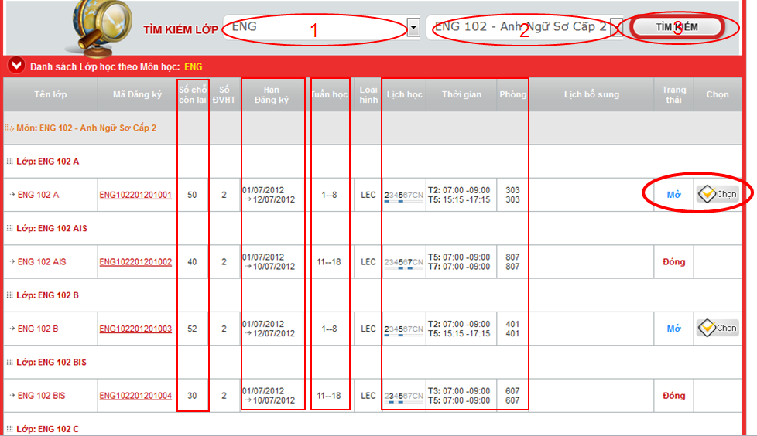

* Các môn được phép đăng kí là các môn có trạng thái là mở.
* Trạng thái mở là khi: Các môn học còn số chỗ ngồi > 0 hoặc vẫn còn đang trong thời gian đăng kí tín chỉ
* *Xem chi tiết lớp học bằng cách chọn vào tên môn học được hiển thị ra.*

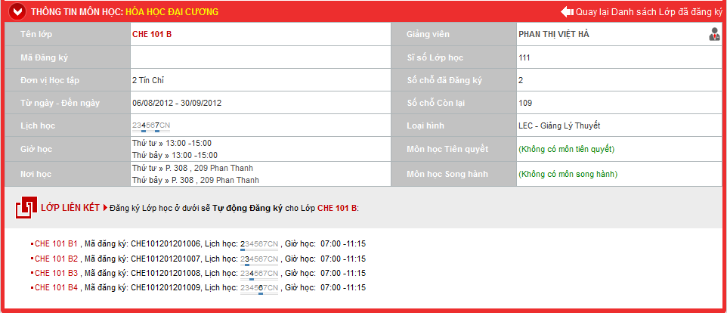

* **Lưu ý:** Một số thông báo khi tìm lớp, bao gồm :
* Không có lớp nào để đăng kí:
* Học kì được chọn không tổ chức lớp học được tìm kiếm
* Lớp này không thuộc bậc học mà bạn đang theo học. Ví dụ có môn chỉ dành riêng cho bậc Đại học, và có môn chỉ dành riêng cho Bậc học Cao Đẳng
* B9. Sau khi tìm được lớp phù hợp, bấm vòa biểu tượng **“Chọn”** trong danh sách lớp tìm kiếm được.



* Tiếp tục bấm vào nút **“Đăng ký”.**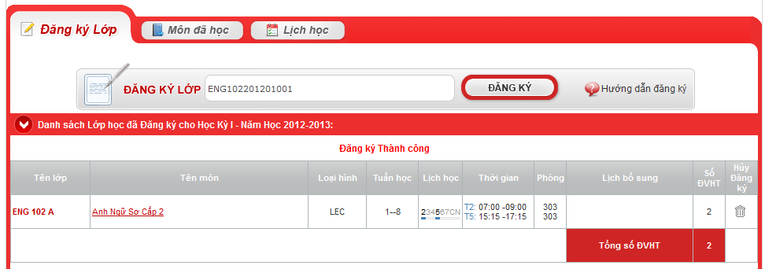
* Các thông báo sau khi bấm vào nút **“Đăng kí”,** bao gồm:
* Đăng kí thành công : đã đăng kí thành công môn học bạn vừa chọn.
* Bạn không được phép đăng kí lớp cho học kì này: Sinh viên chưa được cấp quyền đăng kí lớp học cho học kì hiện tại.
* Bạn không thể đăng kí 2 lớp trong cùng 1 môn: Sinh viên chỉ có thể chọn duy nhất 1 lớp học có tên trùng nhau trong 1 học kì. Ví dụ: sinh viên không thể đăng kí cả 2 lớp là IS 101 A và IS 101 B cho cùng 1 học kì.
* Đăng kí trùng giờ học: Căn cứ vào thời gian, buổi, ngày trong tuần. Nếu sinh viên chọn 2 lớp rơi vào 1 trong 3 điều trên, hệ thống sẽ không cho phép sinh viên đăng kí.
* Bạn không thể đăng kí vượt quá X tín chỉ : X là số đơn vị học tập tối đa của sinh viên được phép đăng kí trong học kì hiện tại.
* Thiếu môn tiên quyết ABC: Khi đăng kí môn học ABC 2 bắt buộc phải học xong môn học ABC trước đó rồi mới được phép đăng kí môn học ABC 2. Có 2 điều kiện bao gồm:
  + Điều kiện chặt: Môn ABC phải có điểm đậu (A,B,C,D) thì mới cho phép đăng kí môn ABC 2.
  + Điều kiện lỏng: Môn ABC đang/ đã học nhưng chưa có điểm vẫn cho phép đăng kí môn ABC 2.
* Không tồn tại lớp theo mã đăng kí: Nhập mã đăng kí lớp học bị sai.
  1. **Bảng điểm**

- Chọn vào **“Bảng điểm”** để xem bảng điểm tổng thể mà sinh viên đạt được trong thời gian học.

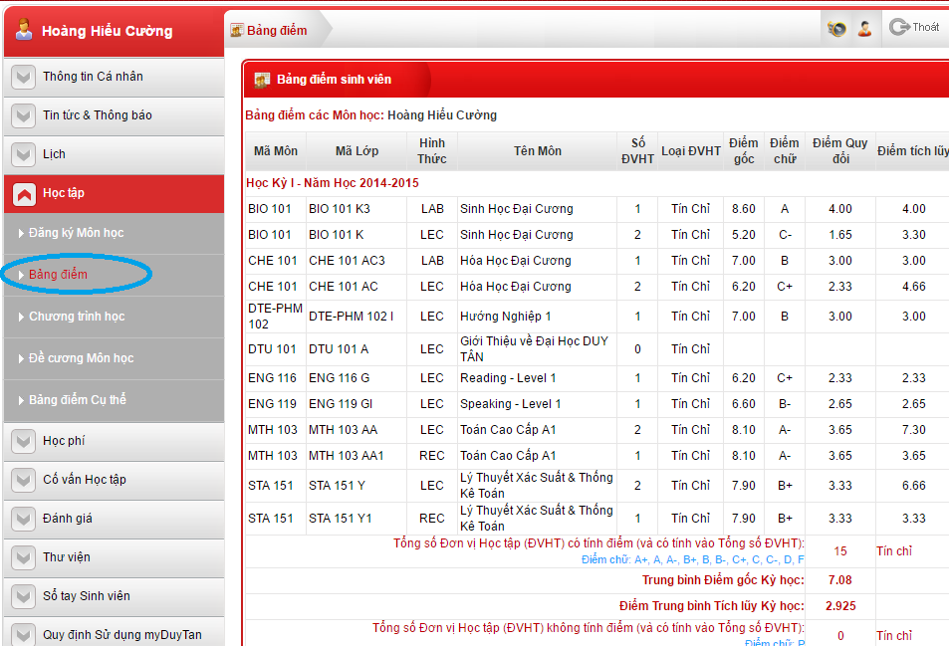

* Trong Bảng điểm, bao gồm điểm môn học của tất cả các môn đã học, được sắp xếp theo từng kì học.
* Dưới bảng điểm có Bảng tổng kết cho biết :
* Tổng số tín chỉ mà sinh viên đã học được: số tín chỉ học trong 1 kì hoặc trong các học kì đã học.
* Trung bình Điểm gốc kì học: Trung bình điểm số của 1 học kì.
* Trung bì điểm tích lũy kì học: Trung bình điểm số của các học kì tính tới thời điểm hiện tại.
* Tổng số đơn vị học tập không tính điểm ( ví dụ : Thể dục chỉ tính P/F là qua môn hoặc không qua)
* Tổng số đơn vị học bị hỏng không tính điểm: Các môn học điểm F.
  1. **Bảng điểm cụ thể**
* B1. Chọn *“Bảng điểm cụ thể”* tại menu **Học tập**

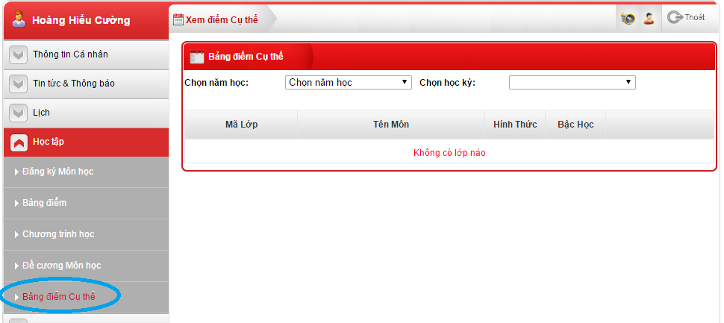

* B2. Chọn năm học

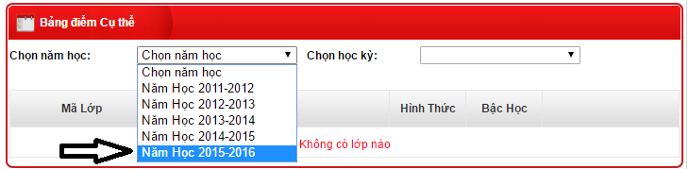

* B3. Chọn học kì cần xem điểm

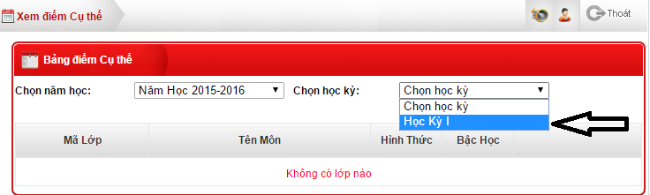

* B4. Chọn xem điểm cá nhân để xem điểm của môn học tương ứng. Chọn xem điểm bài tập để xem môn học đó bao gồm bao nhiêu thành phần điểm.

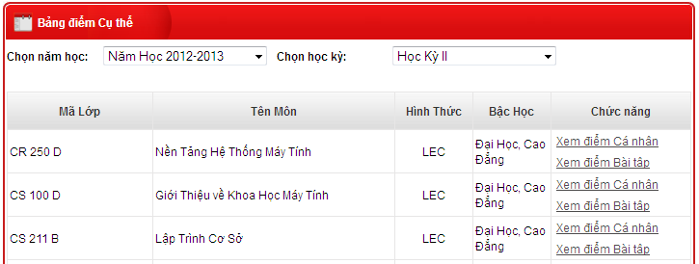

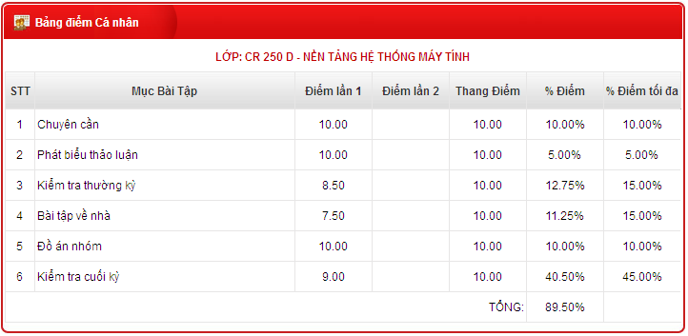

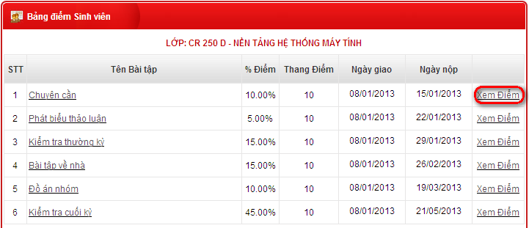

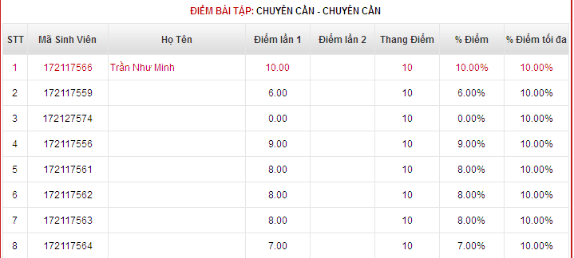

* 1. **Đề cương môn học**

Chọn vào menu *“Đề cương môn học”* của **Học tập**. Chọn **năm học** và h**ọc kì** tương ứng.

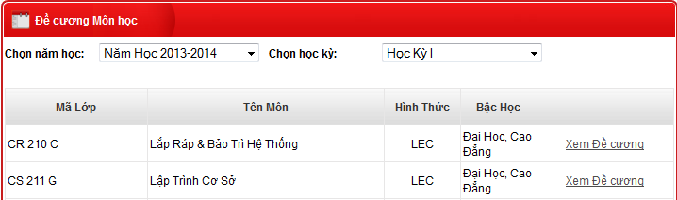

Chọn xem *Đề cương từng môn học*

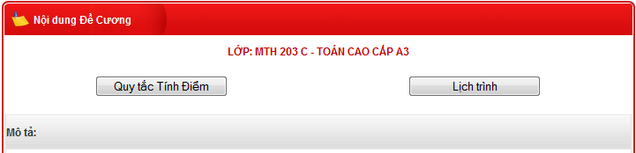

Chọn *quy tắc tính điểm* của môn học

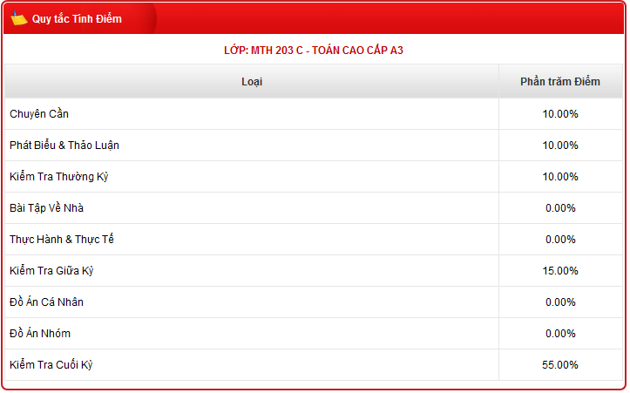

Chọn *lịch trình đề cương* của môn học

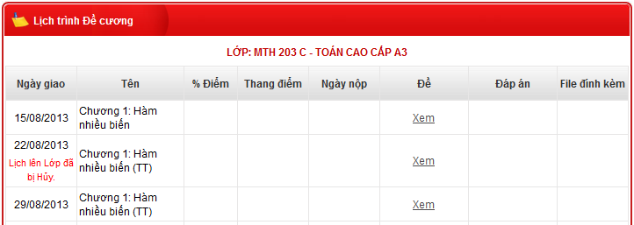

1. **HỌC PHÍ**
   1. ***Dự trù học phí:***

* Sinh viên có thể tra cứu thông tin học phí dự trù ở các học kỳ kế tiếp bằng cách: Menu (trái)/**Học phí/Link: Dự trù học phí 🡺** Hệ thống hiển thị chức năng **Dự trù học phí.**

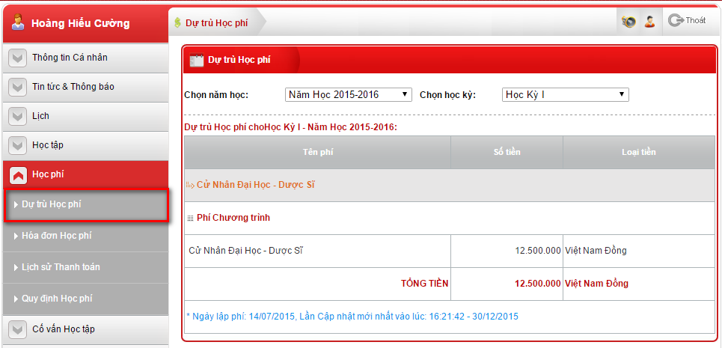

Chọn *<Năm học>, <Học kỳ>* 🡺 Hệ thống sẽ hiển thị thông tin dự trù học phí cho học kỳ -Năm học vừa chọn.

* 1. ***Hóa đơn học phí:***
* Sinh viên có thể tra cứu thông tin chi tiết hóa đơn học kỳ đang học bằng cách: Menu (trái)/**Học phí/Link: Hóa đơn học phí.** Chọn *<Năm học>, <Học kỳ>* cần tra cứu **🡺** Hệ thống hiển thị thông tin chi tiết **“Hóa đơn học phí”** của mỗi sinh viên:

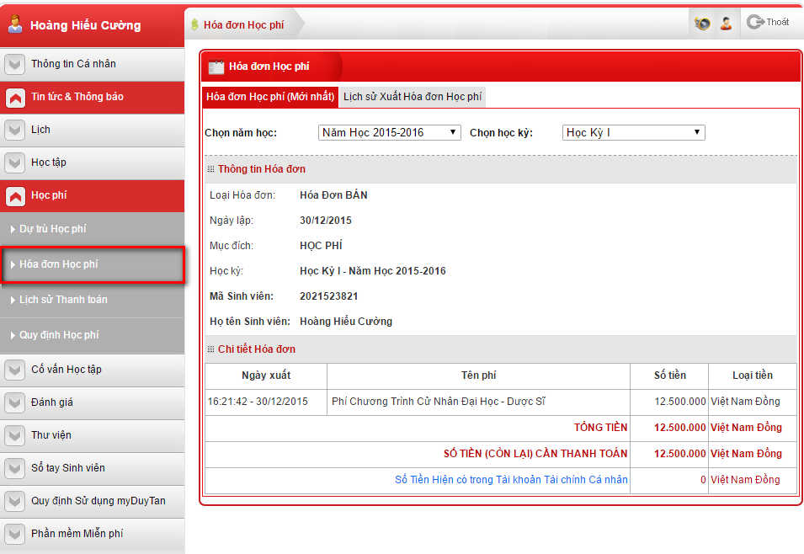

* 1. **Lịch sử thanh toán:**

- Sau khi nộp học phí tại Phòng kế hoạch tài chính, sinh viên có thể tra cứu Lịch sử thanh toán học phí bằng cách: Menu (trái)/**Học phí/Link: Lịch sử thanh toán 🡺** Hệ thống hiển thị chức năng **Lịch sử thanh toán học phí**

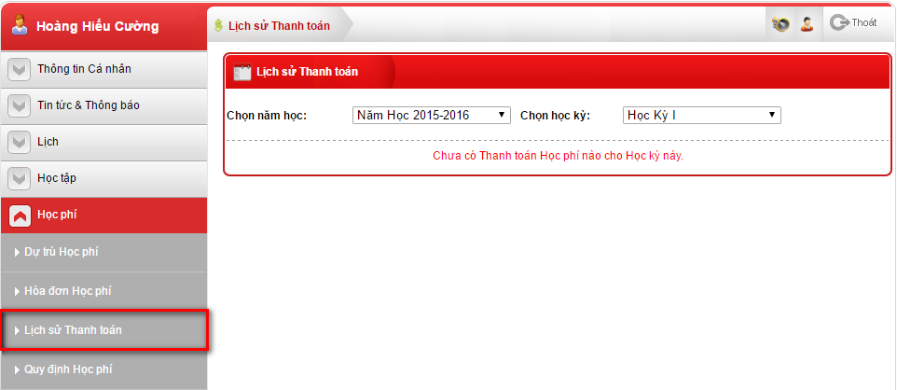

*<Chọn năm học>, <Chọn học kỳ>*cần tra cứu **🡺** Thông tin **“Hóa đơn học phí”** theo học kỳ sẽ hiển thị chi tiết đến mỗi sinh viên

*Ngoài ra, sinh viên có thể xem các thông tin Quy định học phí bằng cách:* Menu (trái)**/Học phí/Link: Quy định học phí.**

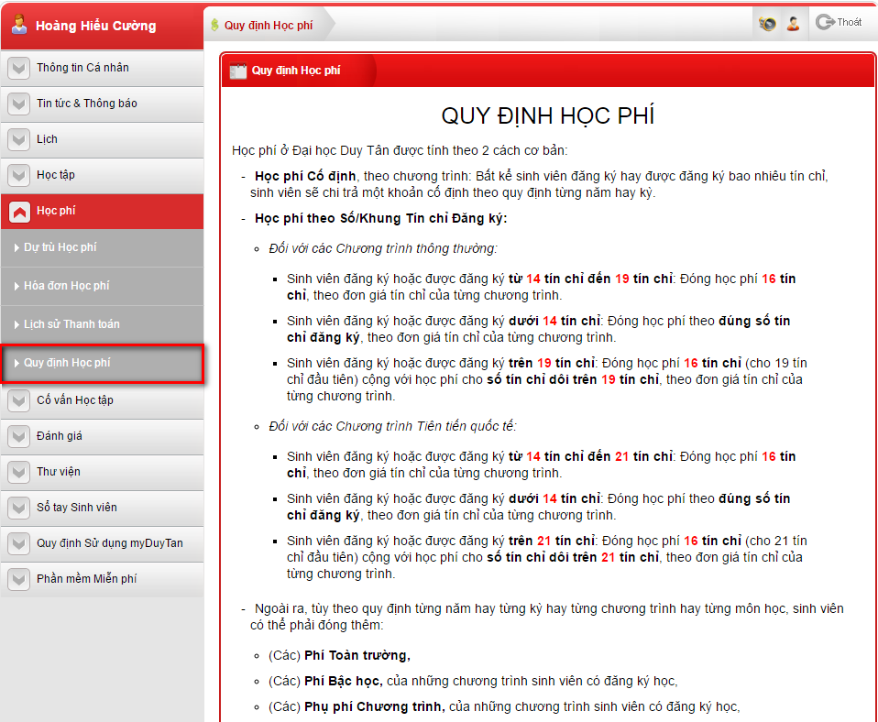

1. **CỐ VẤN HỌC TẬP:**

*Cố vấn học tập:*

* Là người định hướng và đi theo sinh viên trong suốt quá trình học tập của mình tại DTU. Trong qúa trình học tập của mình sinh viên phải thường xuyên gặp cố vấn học tập của mình để được tư vấn và định hương học tập
* Là người quyết định và đánh giá kết quả rèn luyện của sinh viên cũng như có thể khống chế số tín chỉ mà sinh viên có thể đăng ký học trong kỳ nếu sinh viên học quá yếu.

Để tra cứu thông tin **Giảng viên cố vấn:** Menu (trái)/ **Cố vấn học tập / Giảng viên cố vấn** 🡺 Hệ thống hiển thị thông tin “***Cố vấn học tập***” của mỗi sinh viên.

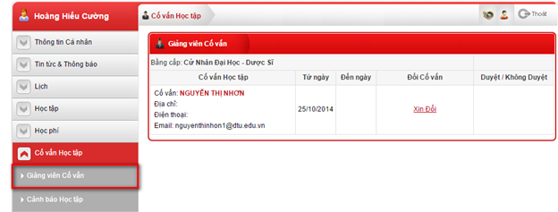

**Lưu ý:**

* Sinh viên có thể yêu cầu thay đổi cố vấn học tập của mình bằng cách nhấn vào link: **“Xin đổi”** 🡺 Hệ thống sẽ hiển thị hộp thoại **“Đổi giảng viên cố vấn học tập”**

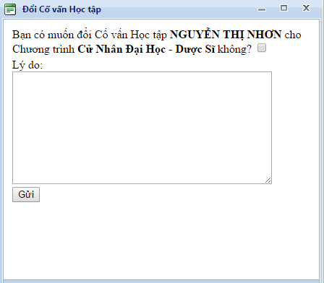

* Sinh viên nhập *lý do* xin đổi giảng viên cố vấn, sau đó click vào nút **“Gửi**” 🡺 Hệ thống sẽ tiến hành gửi yêu cầu đến *Phòng Đào Tạo* để tiến hành xem xét thay đổi giảng viên cố vấn theo yêu cầu của sinh viên.

1. **ĐÁNH GIÁ GIẢNG VIÊN**

* Sau khi kết thúc lớp học , sinh viên tiến hành đánh giá công tác giảng dạy của giảng viên
* **Lưu ý:** Sinh viên phải thực hiện chức năng đánh giá giảng viên giảng dạy thì mới được phép xem điểm của môn học đó.
* ***Cách thực hiện:* Menu** (trái)/ **Đánh giá / Đánh giá giảng viên** 🡺 Hệ thống hiển thị chức năng *“Đánh giá giảng viên”*

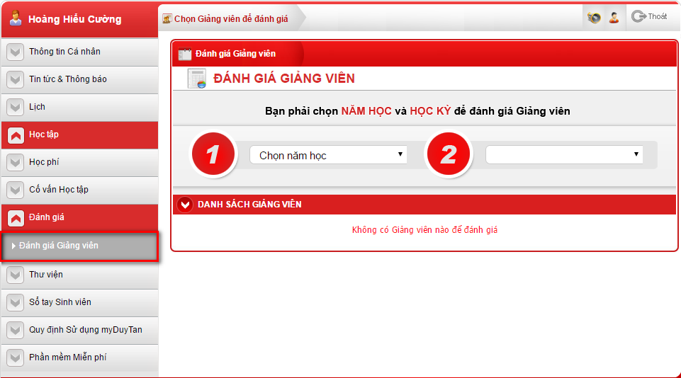

Chọn <*năm học*>, <*chọn học kỳ*>, click vào nút “**Đánh giá**”

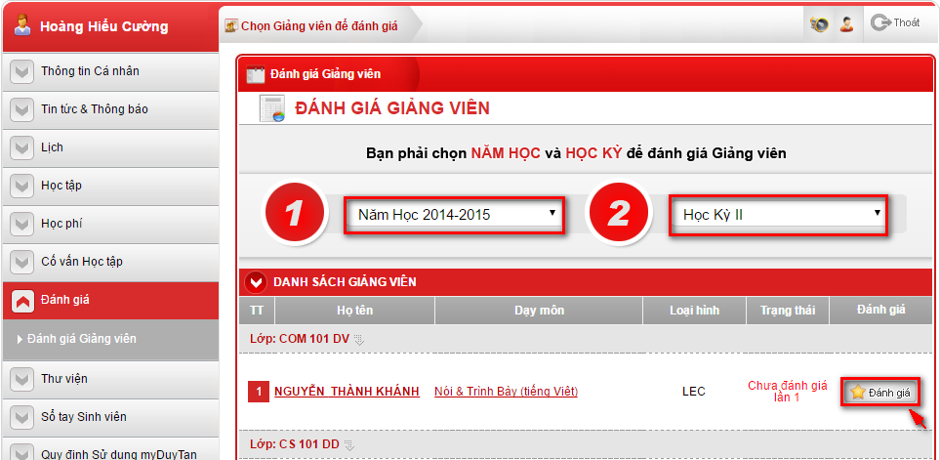

* Hệ thống hiện thị các tiêu chí đánh giá giảng viên giảng dạy môn học:

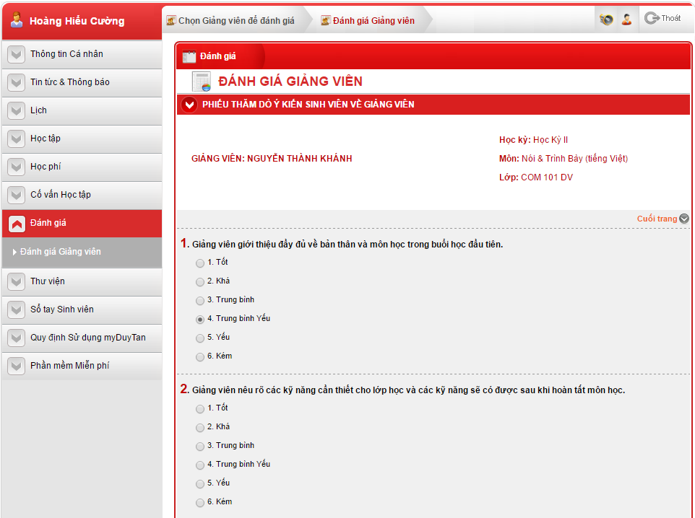

Sau khi tiến hành đánh giá các tiêu chí về giảng viên (52 tiêu chí), sinh viên gõ *<Mã xác nhận”* và bấm vào nút **“Gửi đánh giá”** để hoàn thành việc **Đánh giá giảng viên**.

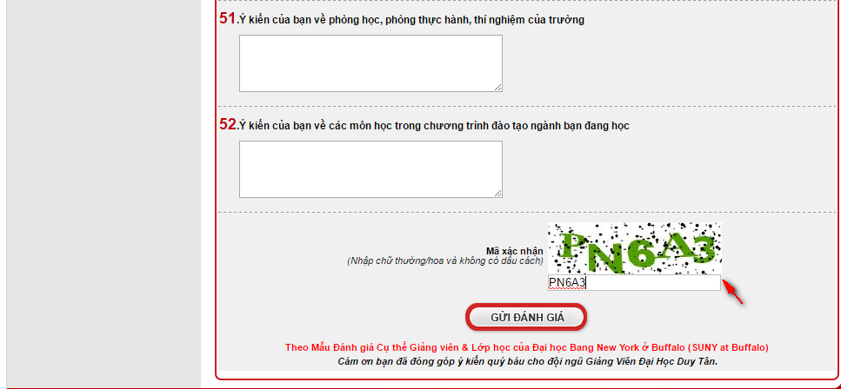

1. **THƯ VIỆN:**

* Sinh viên tra cứu thông tin để tiến hành mượn Sách, Giáo trình và các tài liệu hiện có tại thư viện trường trong quá trình nghiên cứu, học tập bằng cách:

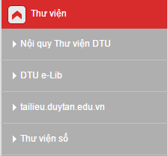

* **Menu** (trái)/ **Thư viện / DTU e-Lib** 🡺 Hệ thống sẽ tiến hành đồng bộ hóa tài khoản myDTU với hệ thống website thư viện trường. Sinh viên tiến hành tra cứu và đăng ký mượn sách theo quy trình hướng dẫn của thư viện.
* Ngoài ra sinh viên có thể tra cứu, download sách điện tử miễn phí khi click link: **tailieu.duytan.edu.vn** hoặc **Thư viện số** ở mục này.